一：Vue.js路由

关于Vue.js框架中路由的内容，路由允许设计人员通过不同的URL访问不同的内容，使用Vue.js路由需要载入vue-router库。使用Vue.js路由最大的好处就是，可以实现多视图的单页Web应用（SPA）。我们通过项目实战掌握Vue.js路由库vue-router的安装与使用。

二：安装vue-router库的方法

目前，在Vue.js框架下使用路由功能主要推荐使用vue-router库，该库实现了完整且强大的路由功能。我们主要安装vue-router库的基本方式，以及使用该路由库的基本方法。

在Vue.js框架下安装vue-router库，主要有官网下载文件，CDN和NPM三种最常用的方式。

（1）官网下载文件vue.js和vue-router.js文件

（2）对于CDN方式，可以直接下载vue-router库文件，也可以直接应用URL地址。具体地址如下：

https://unpkg.com/vue-router/dist/vue-router.js​​

（3）对于NPM方式，直接使用包管理工具命令安装即可，这里推荐使用国内镜像（如：淘宝镜像）。具体命令如下：

npm install vue-router或者cnpm install vue-router // 淘宝镜像方式

通过上面的方法安装好vue-router路由库后，就可以在Vue.js框架使用该库进行路由应用的开发了。

三：参考代码

（1）核心代码

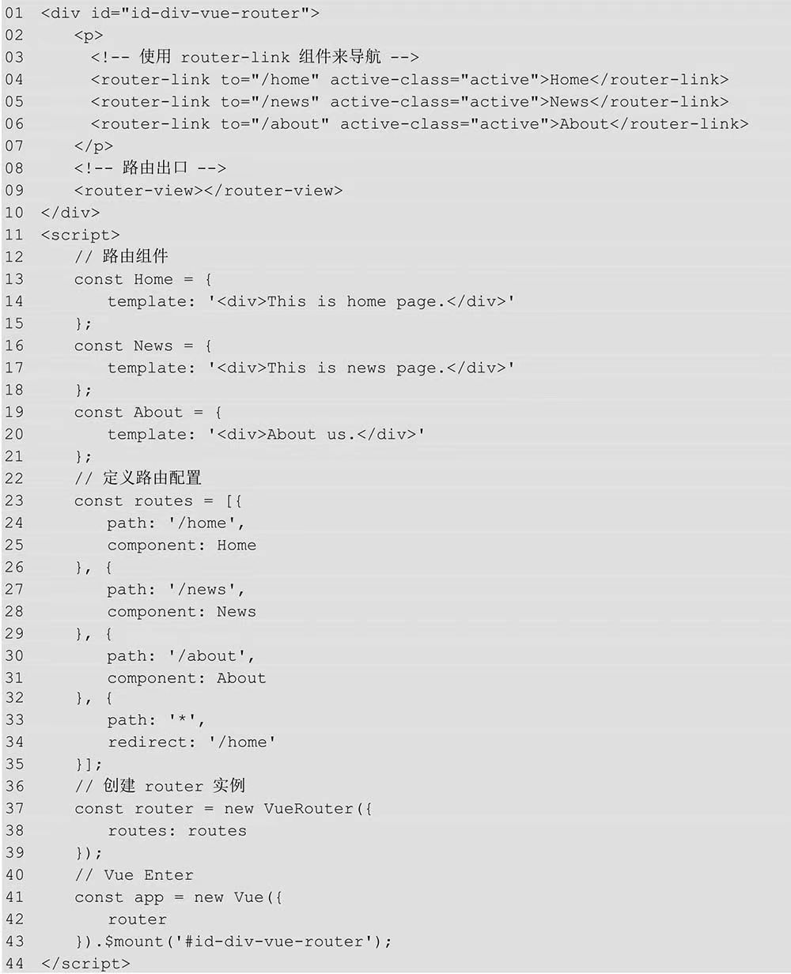

（2）文件引入

<script src="./vue.js"></script>

<script src="./vue-router.js"></script>

<script src="https://unpkg.com/vue-router/dist/vue-router.js"></script>

1. vue-router路由的运行效果

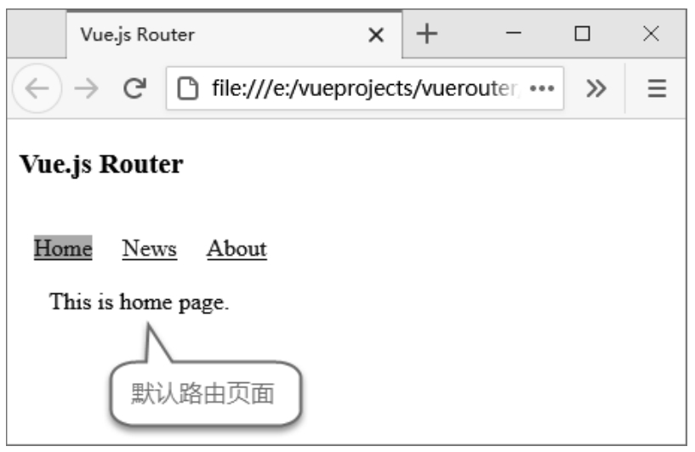

四：项目答题区

（1）在Vue.js框架下安装vue-router库，主要有官网下载文件，CDN和NPM三种最常用的方式。

请问你使用的是哪一种？请提供效果截图说明。比如，使用第一种方式（即官网下载文件），需要截图源代码的<script>引入的这行代码；使用第二种方式（即CDN），需要截图源代码的<script>引入的这行代码；使用第三种方式（即NPM），需要截图cmd或git-bash命令行窗口安装vue-router库的命令。

使用CDN方式

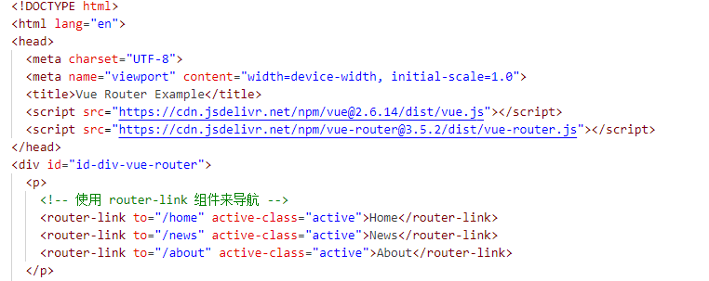

1. 参考代码后，编写完整的页面代码，调试完成vue-router路由的运行成功的页面效果截图。

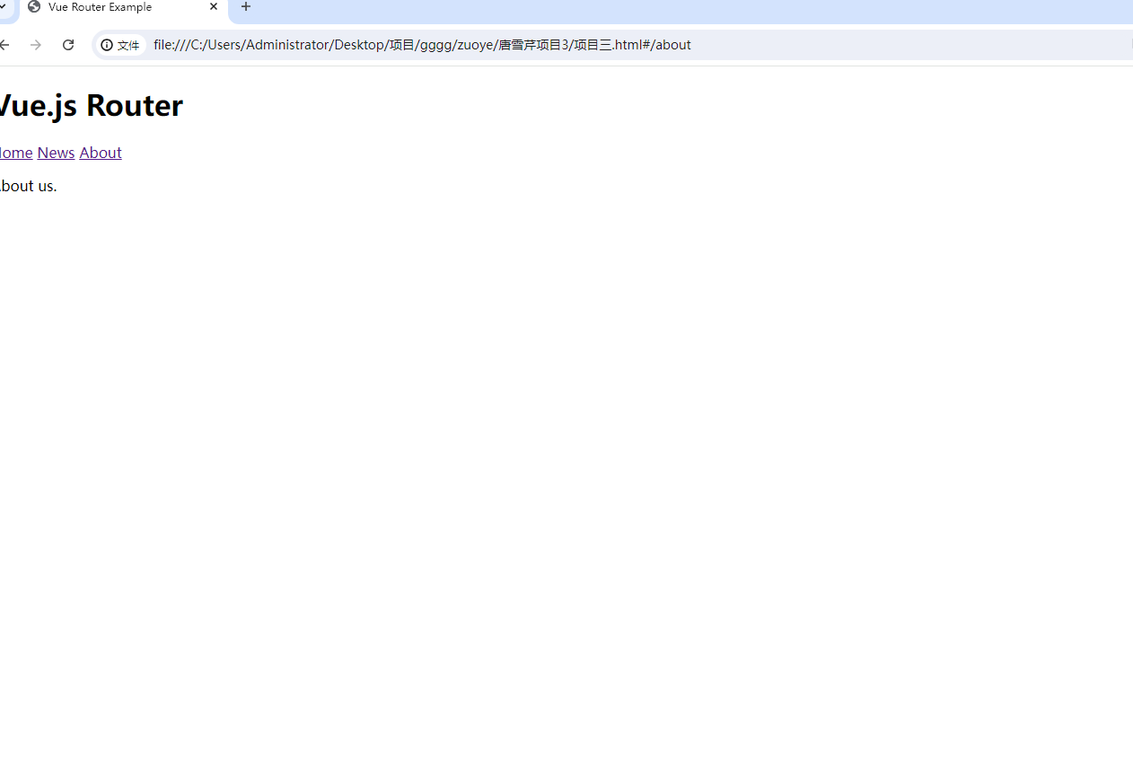

（3）这个项目3完成后，除了提交这个**项目3的word文件**，还需提交这个vue-router路由项目的**项目源代码**。